EJEMPLOS DE ILUSTRACIONES
Insertar imagen
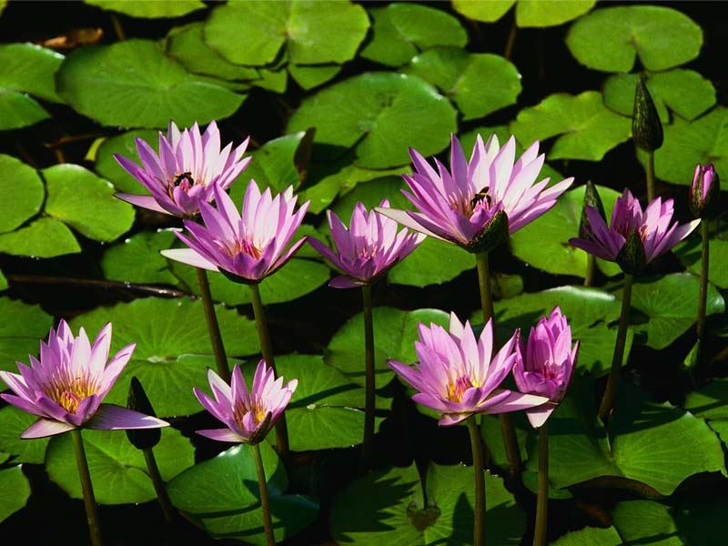

Imágenes prediseñadas

Formas

SmartArt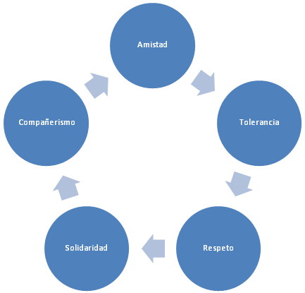
Grafico
